《程序设计基础》
实验报告

实 验 名 称 函数练习
实 验 日 期 2022.11.08

姓 名 吉宁岳
学 号 2022111899
班 级 计算机科学与技术
指 导 教 师 王英林

【实验环境】
IDE: Microsoft Visual Studio Code October 2022 (version 1.71.3)
编译器：GNU gdb (Debian 8.2.1-2+b3) 8.2.1
操作系统：Debian 10 GNU/Linux arm64 5.4.0-aidlite
【实验目的】
计算单词次数
【实验项目名称】
编写一个程序，读入几行文本，并打印一个表格。此表格按照单词在文本中出现的顺序，显示每个不同单词（不区分大小写）在文本中的出现次数。约定每个单词的长度不超过 20 个字符，每行文本字符数不超过 80，输入文本中的单词个数不超过 1000 个。
【问题分析与算法设计】
（1）定义一个二维字符数组 char words[1001][21]，用于按照输入文本中单词出现的顺序依次存储每个单词。（2）编写一个函数 readWords()从读入的几行文本中抽取每个单词，将其存储在二维数组words 中。（3）编写一个函数 countAndPrintWords()，依次计算 words 数组中每个单词出现的次数，并按照每行显示五个单词的格式，依次打印出每个单词出现的次数。
【测试数据与结果】
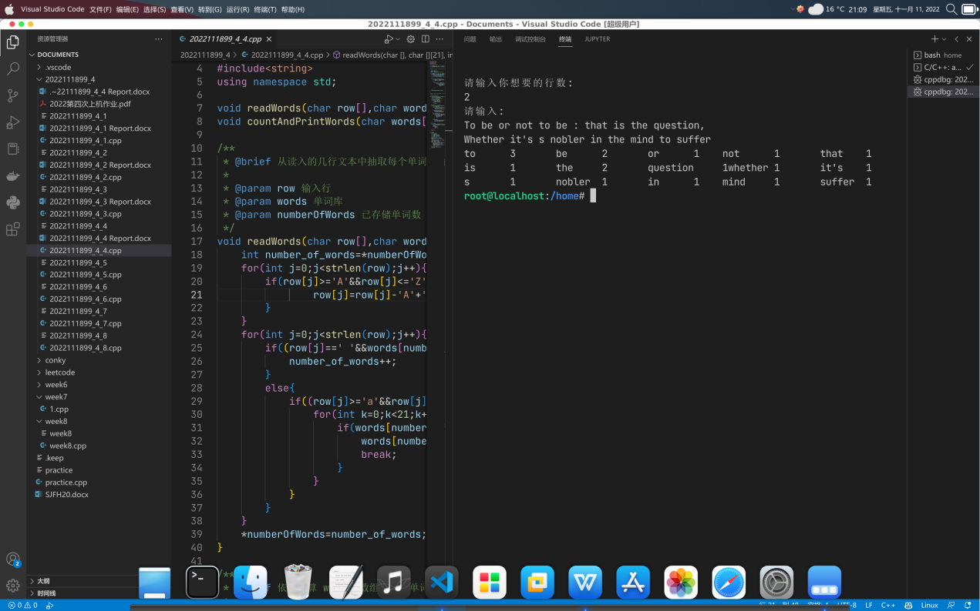
【实验小结】
输入行断词标准:空格或\0;
单词录入标准:字母或单引号录入，其它字符跳过，大写字母转换成小写字母录入;
计数和输出使用vector容器实现

